技术文档：人才易服务架构

1. 服务器拓扑

服务器一共 9 台，分为生产环境和测试环境：

「生产环境」是正式线上服务，面向用户提供人才易网页版应用；

「测试环境」主要面向开发者，提供了测试的服务器、数据库，以及部署了 Maven 私库等。

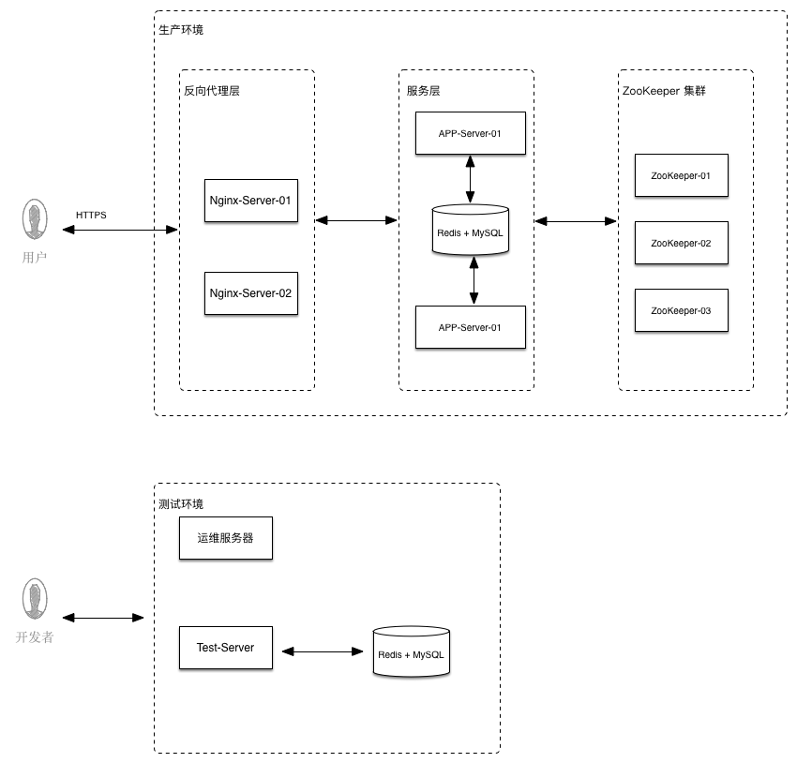

文档中所列价格皆官方标准报价

1. 服务器配置说明

|  |  |  |  |  |
| --- | --- | --- | --- | --- |
| 服务器类型 | 配置 | 数量 | 硬盘配置 | 服务器价格(不包含硬盘EBS) |
| Nginx-Server | 4核15G | 2 | 2 x 40G SSD | 每小时 ¥ 3.471 |
| App-Server | 8核30G | 2 | 2 x 80G SSD + 200G EBS | 每小时 ¥ 6.942 |
| Zookeeper-Server | 2核3.75G | 3 | 2 x 16G SSD | 每小时 ¥ 1.054 |
| Test-Server | 8核32G | 1 | 8 + 200 + 200EBS | 每小时 ¥ 6.473 |
| 运维服务器 | 8核32G | 1 | 8 + 200 + 200EBS | 每小时 ¥ 6.277 |

### **说明**：红字皆为EBS，如8+200+200EBS则为408GEBS，但是为三块独立的EBS，故表示为8+200+200G。

### **EBS**收费说明

|  |  |
| --- | --- |
| Amazon EBS 通用型 (gp2) 卷 | * ¥ 0.746 每月预配置存储的 GB 数 **（可简单理解为每月每GB 0.746元）** |
| Amazon EBS 预配置 IOPS (io1) 卷 | * ¥ 0.858 每月预配置存储的 GB 数 * ¥ 0.448 每月预配置的 IOPS |
| Amazon EBS 吞吐优化 HDD (st1) 预配置存储 | * ¥ 0.336 每月预配置存储的 GB 数 |
| Amazon EBS Cold HDD (sc1) 预配置存储 | * ¥ 0.187 每月预配置存储的 GB 数 |
| Amazon EBS 磁性介质卷 | * ¥ 0.409 每月预配置存储的 GB 数 * ¥ 0.409 每 100 万 I/O 请求 |
| 从 Amazon EBS 快照到 Amazon S3 | * ¥ 0.311 每月存储数据的 GB 数 |

3. 虚拟网络配置

针对生产环境和测试环境各设置一个虚拟网络(VPC)，可根据需要设置子网。

使用 Amazon VPC不产生额外费用，只需支付标准的 Amazon EC2 使用费。

4. Mysql实例配置

|  |  |  |
| --- | --- | --- |
| 环境 | 实例类型 | 价格 |
| prod | db.m3.2xlarge | 每小时¥ 9.235 |
| test | db.m3.medium | 每小时¥ 2.080 |

5. Redis配置

|  |  |  |
| --- | --- | --- |
| 环境 | 实例 | 价格 |
| prod | m3.xlarge | 每小时¥ 4.342 |
| test | m3.medium | 每小时 ¥ 1.082 |

按年预付价格更低，具体可查询https://console.amazonaws.cn/billing/content?document=pricingplan&language=zh#elasticache